鸿蒙概念发酵：国产软件掀涨停潮 机构却在提示这一风险
财经领域创作者,北京和讯在线信息咨询服务官方帐号
财联社6月10日讯，“鸿蒙概念”持续发酵，国产软件股股价接连走强，润和软件更是摘得本轮行情中的概念股桂冠，机构表示需警惕头部高估值个股的风险释放。
今日“鸿蒙概念”继续爆发，拉动国产软件等板块掀起一轮涨停潮，截至午间收盘，软件板块整体涨逾3%，其中品茗股份、龙软科技、普联软件、先进数通、思特奇20%涨停，涨幅超9%的个股高达16只，其余个股纷纷跟涨。
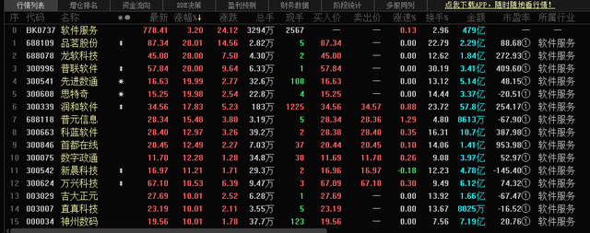
消息面上，华为鸿蒙系统发布消息称，目前，已有中国银行、中信银行(信用卡)、广发银行(信用卡)宣布接入HarmonyOS(鸿蒙)，此外，券业也积极“联姻”，已有逾30家券商宣布支持全面兼容鸿蒙，支持操作系统国产化。据媒体报道，HarmonyOS升级用户已经突破1000万。
鸿蒙系统“最强概念股”股价1月翻3倍
自6月2号晚间，华为正式推出了最新的HarmonyOS 2系统，多只华为概念股也因此大涨，其中，润和软件作为鸿蒙概念股之一，近一个月以来股价涨幅接近3倍，位列榜首。
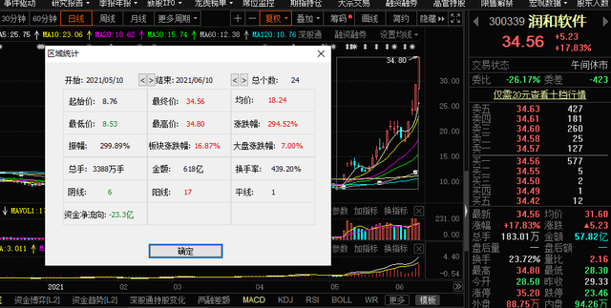
公司官方介绍显示，润和软件向国内外客户提供以数字化解决方案为基础的综合科技服务,业务聚焦在“金融科技”、“智能终端信息化”、“智慧能源信息化”等专业领域,公司的软件产品也主要运用于上述三大领域。
实际上，若摒弃“鸿蒙概念股”的光环，润和软件的底色并不靓丽。2020年，润和软件净利润和扣非净利润分别为1.67亿元和1亿元。而其当前市值为194.6亿元，市盈率超过100倍。
就在润和软件股价暴涨之际，一众股东开始大量减持。南京国资混改基金、云鑫创投等机构纷纷减持。更有焦点科技趁着这波行情，将所持的452.4万股悉数抛尽。
因连续两个交易日收盘价涨幅偏离值累计超过30%，润和软件6月8日晚间发布公告称，公司在智能物联业务领域的业务正常推进，但从2021年鸿蒙相关业务在手订单来看，鸿蒙业务量占公司业务总量比重较小，尚未对公司经营业绩产生重大影响。
有券商表示，目前来看润和软件涨幅偏离全市场水平，主题情绪明显，建议关注鸿蒙系统带来的国产替代机会，如中国长城、中国软件、东方通、诚迈科技等优质信创标的。
机构：需警惕头部高估值个股的风险释放
对于后市行情，华创证券指出，华为预计到2021年底鸿蒙OS连接设备将突破3亿台，其中1亿台连接设备来自第三方合作伙伴。鸿蒙OS有望在万物互联时代实现弯道超车，推动我国物联网生态的快速发展，相关国产软件、模组、芯片以及智能硬件厂商有望深度受益。
中信建投认为，随着鸿蒙系统在手机端公测得到良好的用户反馈，可以预计鸿蒙系统在手机、平板、智能家居、智能汽车、工业互联网等领域会进入快速推广应用，鸿蒙软硬件生态将实现非线性增长。
中原证券则指出，近期借助鸿蒙概念，软件行业渐渐获得资金的关注，板块整体出现回暖迹象，但同时警惕头部高估值个股的风险释放。
来源：财联社

